**AMBIENTE DE ORIGEM**

1. Executar Script (contagem_tabelas.sql) para geração da lista de tabelas a serem criadas (TBLCPY)

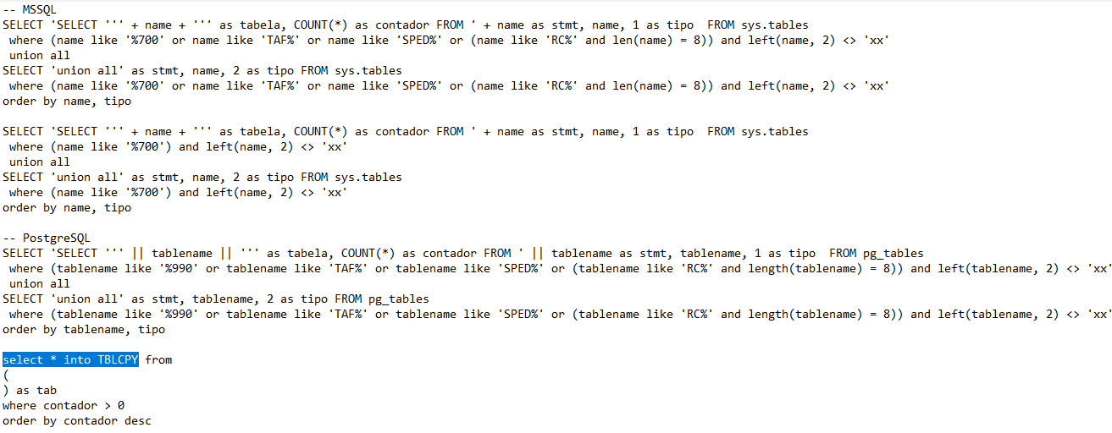

1. Executar U_DelCpy para deleção de arquivos existentes na pasta \CPY

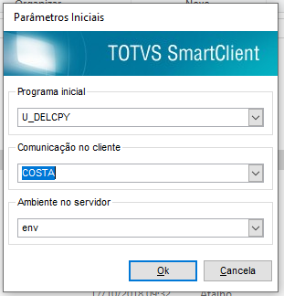

1. Executar U_DbToDtc para geração das tabelas do banco (TBLCPY) na pasta \CPY

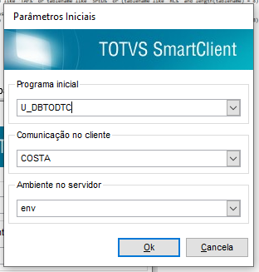

1. Executar U_CpSXSCli ou U_APEXPLORER para cópia dos dicionários (SIX*.DTC ou SX*.DTC) para estação

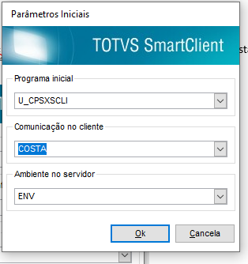

1. Executar U_CpDtcCli ou U_APEXPLORER para cópia dos arquivos da pasta \CPY do servidor para estação

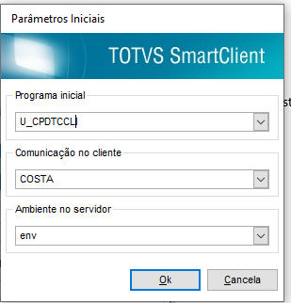

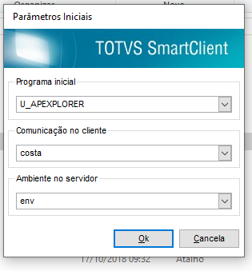

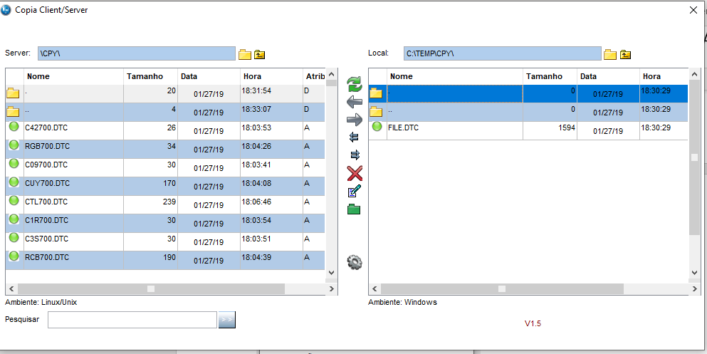

**AMBIENTE DE DESTINO**

1. Executar U_DelCpy para deleção de arquivos existentes na pasta \CPY



1. Executar U_CpSxsSrv para cópia dos arquivos da pasta C:\TEMP\SXS da estação para o servidor

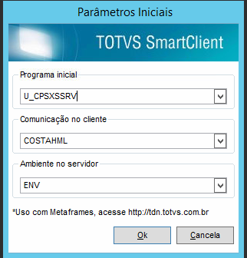

1. Executar U_CpDatSrv para cópia dos arquivos da pasta C:\TEMP\DTC da estação para o servidor

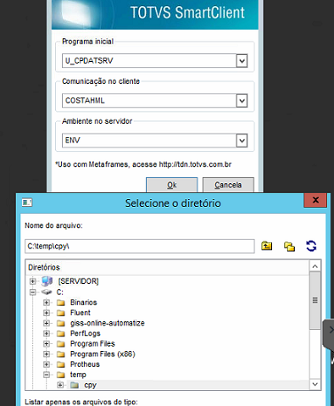

3. Executar U_IDtcToDb para subir para a lista de tabelas armazenada na DTCTODB, e a criação das tabelas no banco de destino

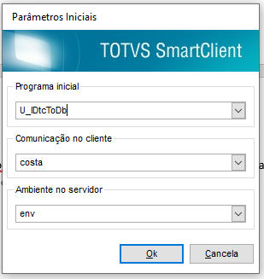

4. Executar U_CriaSix para criação de índice de todas as tabelas existentes na pasta \CPY

